

МИНИСТЕРСТВО НАУКИ И ВЫСШЕГО ОБРАЗОВАНИЯ РОССИЙСКОЙ ФЕДЕРАЦИИ

Федеральное государственное бюджетное образовательное учреждение высшего образования

**"МИРЭА - Российский технологический университет"**

# РТУ МИРЭА

Институт информационных технологий (ИТ)

Кафедра общей информатики (ОИ)

**ОТЧЕТ**

**ПО ПРАКТИЧЕСКОЙ РАБОТЕ № 8**

**по дисциплине**

«ИНФОРМАТИКА»

**Тема: «Реализация заданной логической функции от четырех**

**переменных на мультиплексорах 16-1, 8-1, 4-1, 2-1»**

Выполнил студент группы ИКБО-10-20 Цемкало А. Р.

Принял доцент кафедры ОИ, к.т.н. Воронов Г. Б.

|  |  |  |
| --- | --- | --- |
| Практическая | «__» октября 2020 г. | ___________________ |
| работа выполнена |  |  |
| «Зачтено» | «__» октября 2020 г. | ___________________ |

Москва 2020

**СОДЕРЖАНИЕ**

Постановка задачи и персональный вариант 3

Восстановленная таблица истинности 3

Схемы, реализующие заданную логическую функцию от четырех переменных на мультиплексорах 16-1, 8-1, 4-1, 2-1 4

Выводы 7

Список информационных источников 7

# Постановка задачи и персональный вариант

Логическая функция от четырех переменных задана в 16-теричной векторной форме. Восстановить таблицу истинности. По таблице истинности реализовать в лабораторном комплексе логическую функцию на мультиплексорах следующими способами:

– используя один мультиплексор 16-1;

– используя один мультиплексора 8-1;

– используя минимальное количество мультиплексоров 4-1;

– используя минимальную комбинацию мультиплексоров 4-1 и 2-1.

Протестировать работу схем и убедиться в их правильности. Подготовить

отчет о проделанной работе и защитить ее.

Вариант 0b018.

# Восстановленная таблица истинности

F(a,b,c,d) = 14FF16

Преобразуем ее в двоичную запись: 0001 0100 1111 11112 – получили столбец значений логической функции, который необходим для восстановления полной таблицы истинности (см. Таблица 1).

Таблица 1: Таблица истинности для F

|  |  |  |  |  |
| --- | --- | --- | --- | --- |
| **a** | **b** | **c** | **d** | **F** |
| 0 | 0 | 0 | 0 | 0 |
| 0 | 0 | 0 | 1 | 0 |
| 0 | 0 | 1 | 0 | 0 |
| 0 | 0 | 1 | 1 | 1 |
| 0 | 1 | 0 | 0 | 0 |
| 0 | 1 | 0 | 1 | 1 |
| 0 | 1 | 1 | 0 | 0 |
| 0 | 1 | 1 | 1 | 0 |
| 1 | 0 | 0 | 0 | 1 |
| 1 | 0 | 0 | 1 | 1 |
| 1 | 0 | 1 | 0 | 1 |
| 1 | 0 | 1 | 1 | 1 |
| 1 | 1 | 0 | 0 | 1 |
| 1 | 1 | 0 | 1 | 1 |
| 1 | 1 | 1 | 0 | 1 |
| 1 | 1 | 1 | 1 | 1 |

# Схемы, реализующие заданную логическую функцию от четырех переменных на мультиплексорах 16-1, 8-1, 4-1, 2-1

Построим в лабораторном комплексе комбинационные схемы, реализующие рассматриваемую функцию на мультиплексоре 16-1 (рис. 3), на мультиплексоре 8-1 (рис. 4), на мультиплексоре 4-1 (рис. 5), на мультиплексоре 2-1 (рис. 6), протестируем их работу и убедимся в их правильности.

Для большей наглядности проиллюстрируем рисунком 1 вспомогательную таблицу для построения функции на дешифраторе 2-4.



F=0

F=d

F=d

F=0

F=1

F=1

F=1

F=1

Рисунок 1 - Взаимосвязь значений функции и значений переменной «d»

Первый операционный мультиплексор работает, когда “ab” равны 00



Второй, когда “ab” равны 01

Третий, когда “ab” равны 10

Четвёртый, “ab” равны 11

Первый мультиплексор нужен

Второй мультиплексор нужен

Без третьего можно обойтись, поскольку в данном фрагменте F=1

Без четвёртого можно обойтись, поскольку в данном фрагменте F=1

Рисунок 2 - Разбиение исходной таблицы истинности на зоны ответственности для потенциальных операционных мультиплексоров

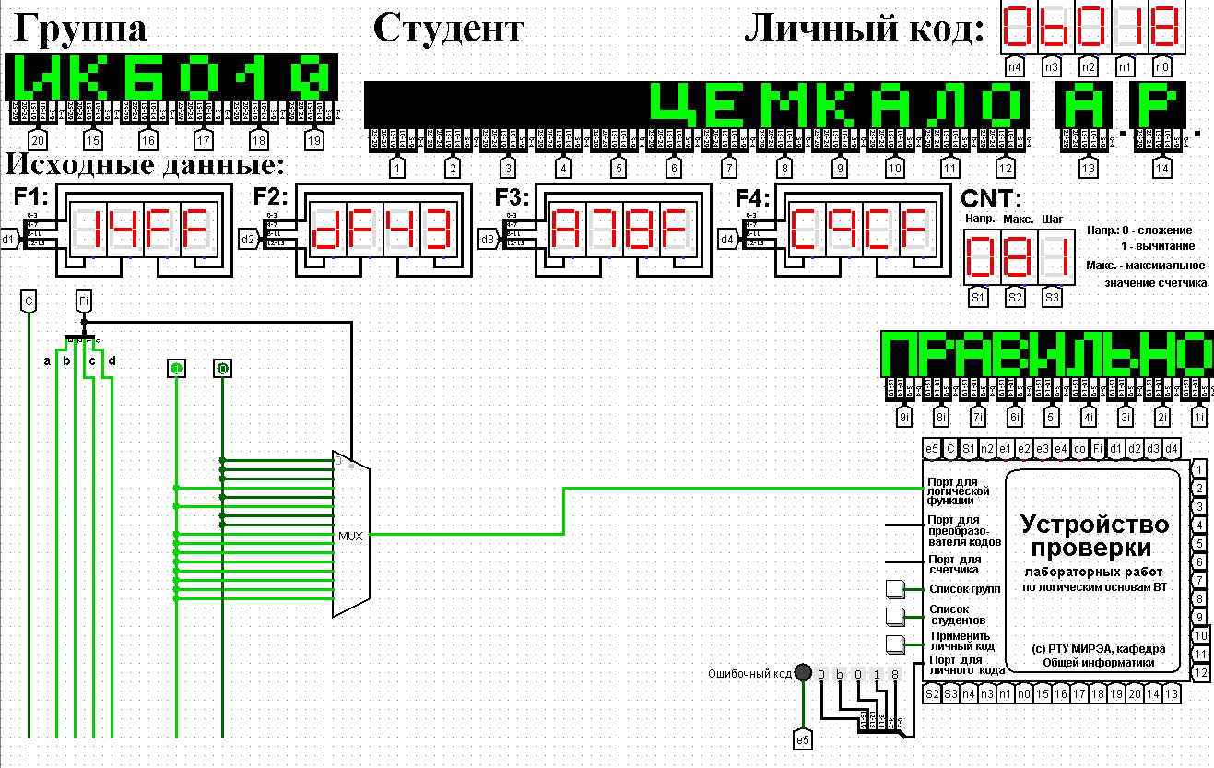

Рисунок 1 - Тестирование схемы, реализующей логическую функцию на мультиплексоре 16-1

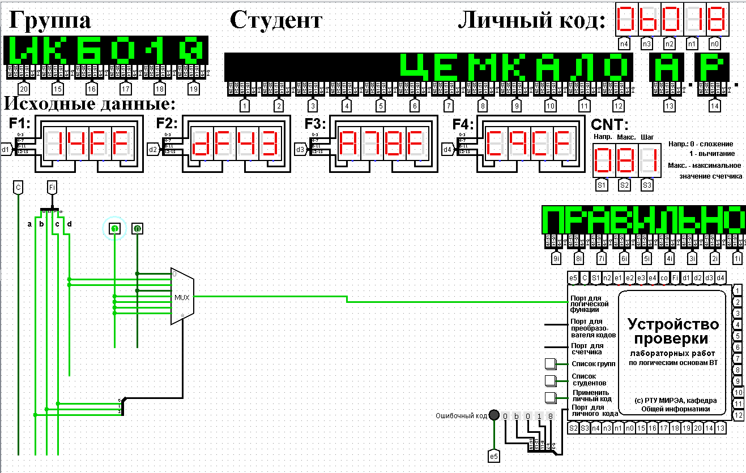

Рисунок 2 - Тестирование схемы, реализующей логическую функцию на мультиплексоре 8-1

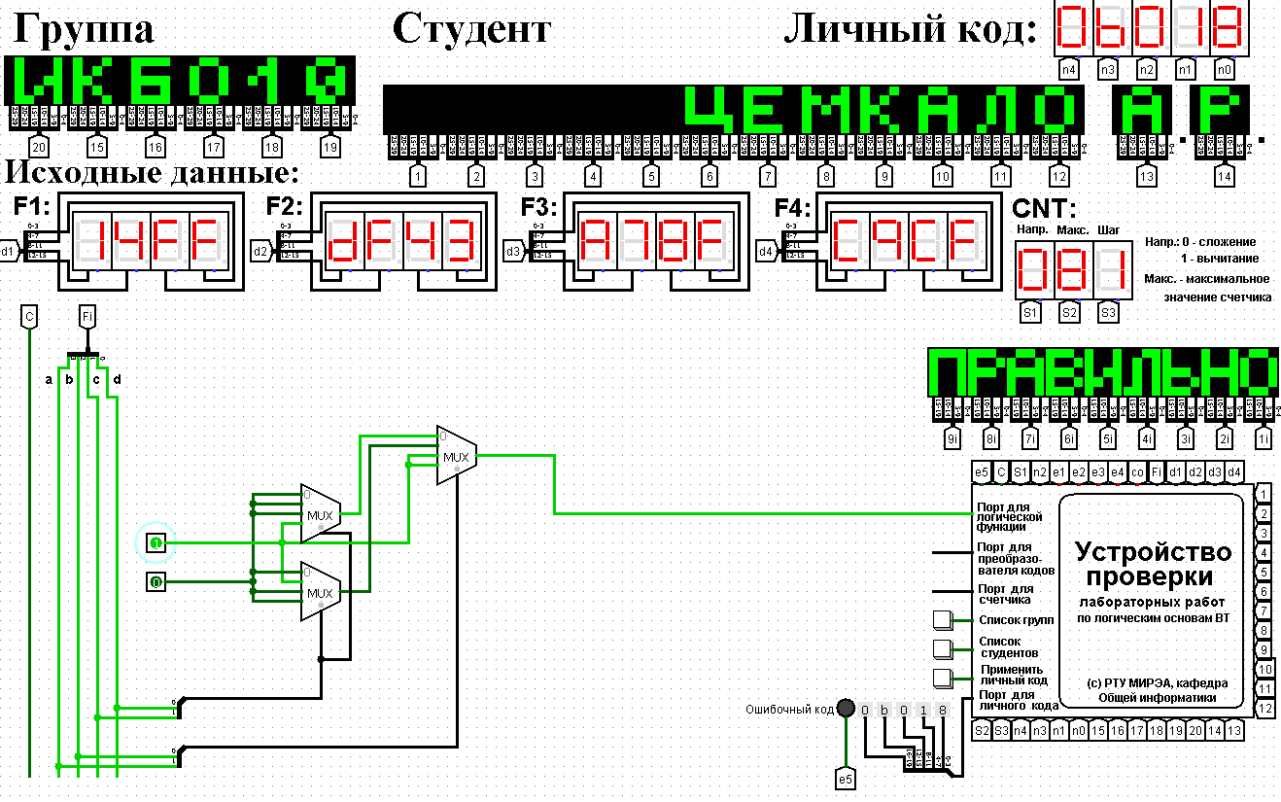

Рисунок 3 - Тестирование схемы, реализующей логическую функцию на минимальном количестве мультиплексоров 4-1

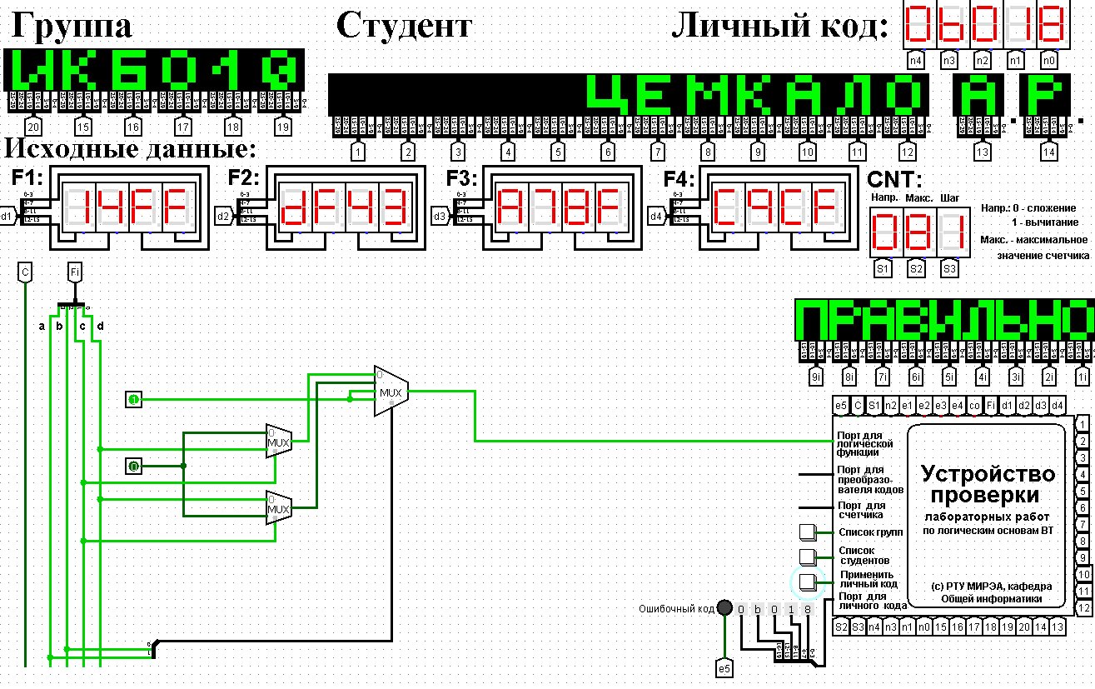

Рисунок 4 - Тестирование схемы, реализующей логическую функцию на основе минимальной комбинации мультиплексоров 4-1 и 2-1

# ВЫВОДЫ

Построены комбинационные схемы, реализующие заданную логическую функцию от четырех переменных на мультиплексорах 16-1, 8-1, 4-1, 2-1. Тестирование показало, что все схемы работают правильно.

# СПИСОК ИНФОРМАЦИОННЫХ ИСТОЧНИКОВ

1. С.С. Смирнов, Д.А. Карпов - Информатика: Методические указания по выполнению практических работ / С.С. Смирнов, Д.А. Карпов — М., МИРЭА — Российский технологический университет, 2020. – 102 с.
2. С.С. Смирнов - Лекция № 8 / С. С. Смирнов – М., МИРЭА — Российский технологический университет, 2020.
3. Электронный ресурс - Облачная платформа РТУ МИРЭА [Электронный ресурс] URL: <https://clck.ru/QcX9s> (последнее обращение - 14.10.2020)